Информация о деятельности
МБОУ «Змеиногорская средняя общеобразовательная школа с углублённым изучением отдельных предметов» Змеиногорского района Алтайского края
в качестве школы тьютора
В 2015 -2016 учебном году школа продолжает открыто и полно знакомить, всех желающих, со своими наработками, нововведениями, и достижениями в организации образовательного процесса согласно требованиям новых федеральных государственных образовательных стандартов основного общего образования.
27 августа и 5 ноября прошли традиционные единые методические дни. Гости имели возможность познакомиться с системой работы школы по формированию новых образовательных результатов, с опытом работы по деятельностным технологиям поделились педагоги на мастер- классах, учителям - практикам особенно интересно было познакомиться с выставкой УМК, соответствующих ФГОС ООО и используемых в учебном процессе в 5-7 классах, мониторингом предметных и метапредметных результатов.
Педагоги 5-7 классов активно выступают с сообщениями по проблеме введения ФГОС второго поколения в практику работы школы на муниципальном методическом объединении, размещают материалы проведённых открытых уроков и внеклассных мероприятий на сайте школе, общаются на различных форумах с педагогами из других регионов.

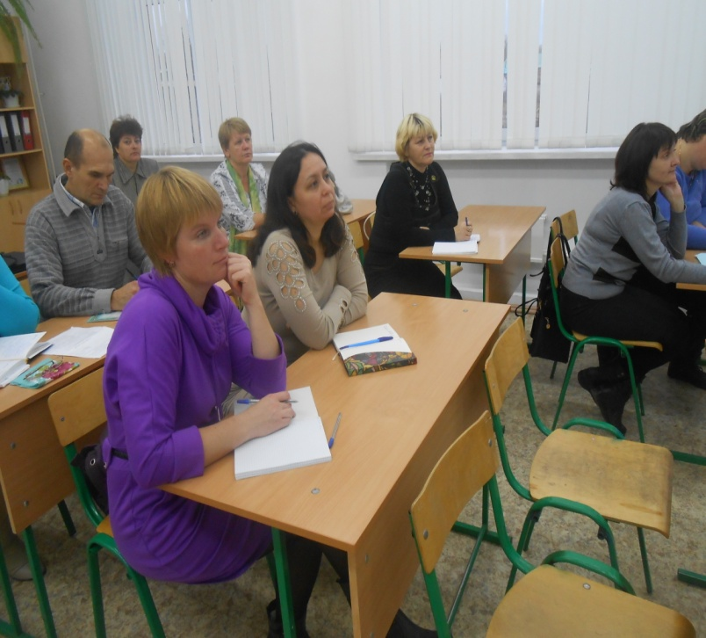 | 20 октября на базе школы прошла стажёрская практика по теме «Модели участия общественности в создании условий для организации проектной деятельности учащихся». Стажёрская практика была проведена для школьного округа г. Змеиногорск, куда были приглашены представители детских садов. В ходе практики перед слушателями выступила Скорых Л.А. с темой «Сотрудничество школы с организациями Змеиногорского района». Алилова В.К. и Кречетова Т.И. рассказали о сотрудничестве школы с предприятиями города при написании исследовательских работ.

Об организации сотрудничества школьного музея с социальными партнёрами поделилась с коллегами Курьянова Г.С., а Ельцова Е.В. представила свой опыт использования местного материала. Жабина И.А. презентовала свой опыт сотрудничества детского сада и школы. В заключении Тырина Е.В. организовала круглый стол по теме «Проблемы организации работы с общественностью». | 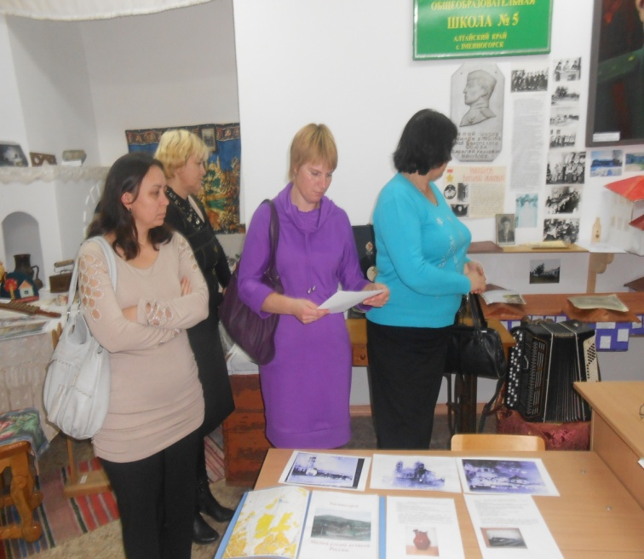

Вниманию коллег была предложена методическая выставка, организованная зам. директора по УВР Васильевой Ю.П. Она же представила слушателям презентацию по теме «Модель участия общественности как эффективный механизм введения федеральных государственных образовательных стандартов». Интерес вызвали материалы по работе с общественностью, организации воспитательной работы в соответствии с новым ФГОС ООО, портфолио учащихся и результаты проектной деятельности школьников. По итогам практики выпущен пятый методический сборник «Школа и общественность: проблемы и пути их решения».
В настоящее время планируется провести стажёрскую практику для школ пилотов. В январе 2016 года на базе нашей школы прошёл муниципальный семинар по теме «Патриотическое воспитание как условие реализации ФГОС».
На базе нашей школы действует ресурсный центр «Информационно-методическая и техническая поддержка ИКТ».

